
PERMOHONAN PEMBUATAN AKUN VENDOR
CU PRIMA DANARTA

Nama : J. Lulup Purmono
No. Anggota / CIF : 3318
Tempat/ Tanggal Lahir : Semarang, 5 Februari 1969
Alamat KTP : Manukan Jaya II Blok 20-P no. 3 Surabaya
Alamat Domisili / Usaha : Manukan Jaya II Blok 20-P no. 3 Surabaya
Username : jlulup
Email : jlulup@gmail.com
Usaha : Kue Kering
No.Rek Master/Escete : 6802000381
Kantor Cabang : Pulo Wonokromo Surabaya
Foto Produk :
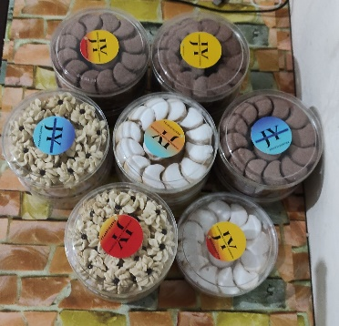
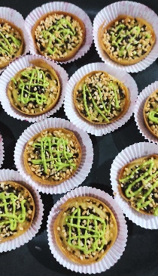
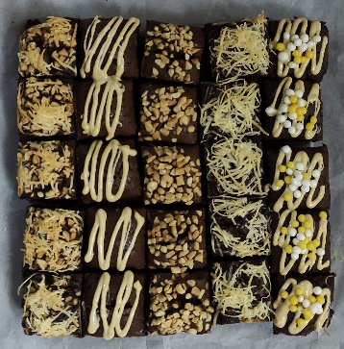

Video Produk :

